le bôt version 1
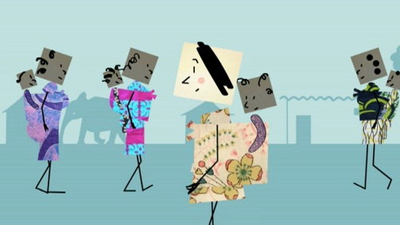
Isabelle Sidibé nous explique aujourd’hui comment porter son enfant sur le dos, à l’africaine, comme on dit.
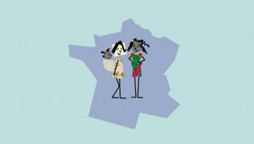
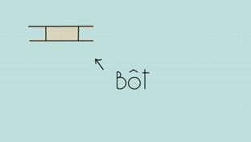
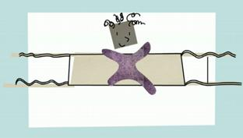
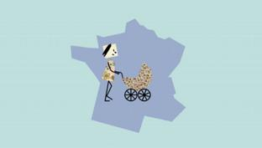
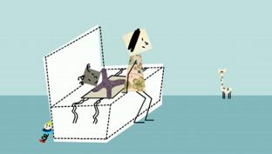
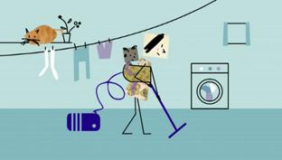
À la naissance de mon enfant, ma belle-_________Aida, sénégalaise comme mon mari, m’a offert un tissu__________, rectangulaire, prolongé de quatre lanières qui se nouent. Eh________, ce n’est pas parce que mon bébé était né en France que je ne devais pas le porter à l’africaine._________, croyez-en mon expérience, il faut une_________habilité pour réussir à placer, seule, bébé au dos... En wolof, la langue de mon mari, on dit qu’on "bôt" son enfant. Le mot "bôt" désigne à la fois le tissu lui-même et la façon de porter le bébé au dos.
Passons aux exercices pratiques. S’il s’agit d’un nourrisson – attention, il faut qu’il ait au moins...............mois pour que sa colonne soit suffisamment consolidée - placez votre "bôt" sur un canapé par exemple, mettez-y votre enfant couché sur le dos, bien au centre, mais de telle sorte qu’il ait la tête hors du tissu. Asseyez-vous sur le bord du canapé, dos à votre enfant, penchez-vous en arrière au________________, et d’un bras, soulevez votre bébé délicatement ________le tissu. Placez-le sur votre dos, visage tourné sur le côté. Ne restez pas trop longtemps dans cette posture un peu dangereuse, relevez-vous en gardant toujours la main dans le dos du__________, et penchez-vous cette fois________ en avant, de façon à avoir le dos quasiment parallèle au sol ; vous pouvez alors saisir________vos deux mains les lanières du tissu et les nouer sur la poitrine, puis sur la taille.
Quand l’enfant est tout_________, vous pouvez lui laisser les jambes et les bras dans le tissu, mais_________vite, attendez-vous à entendre des____________ africaines vous dire : "Sors lui un bras du 'bôt', sinon ton bébé, plus tard, sera toujours soumis ! Il faut qu’il soit prêt à se défendre si on l’attaque ! Faut pas l’enfermer !" Superstition, diront certains. Qui sait... Ce premier "bôt",__________, est très lié à l’intimité de votre enfant et ne doit pas être vu. On le recouvre donc d’un carré de tissu assorti au pagne du_________que l’on noue seulement au niveau de la poitrine, par dessus le "bôt" déjà________fixé, moins par excès de sécurité que pour des raisons esthétiques.
Quand votre enfant grandit, et qu’il est donc plus costaud, vous pouvez facilement le saisir sous une aisselle,_________fermement, et l’envoyer directement sur votre dos, en prenant soin de vous pencher____________je l’ai expliqué. Habitué à cette technique, il sait qu’il ne doit pas bouger, et il attend que________saisissiez n’importe quel grand tissu ou pagne que vous jetterez par______________. Nouez maintenant les deux pans du tissu sur votre poitrine comme on le fait avec une serviette de bain : en croisant un bout sur l’autre, et en rentrant une partie à l’intérieur. Faites de même avec le bas du tissu, sur votre taille. Cette technique de portage présente moult avantages : l’enfant voit le monde, peut jouer avec ses mains, mais surtout et avant tout, il épouse les mouvements de votre corps, ce qui développe son sens du rythme. Votre marche le berce, et si en supplément, vous lui tapotez gentiment les fesses de la main, il s’endormira très vite, c’est garanti ! Les enfants ainsi portés sont très souples, car cette position leur fait travailler l’ouverture des___________, ainsi que le port de_______. Et vous, vous avez les mains libres et_________pouvez donc continuer à vaquer à vos occupations.
En Afrique, on peut voir des enfants portés ainsi au dos jusqu’à l’âge de................ans. Toujours par des _____________, jamais par des hommes. Pourtant, c’est bien lourd, j’en sais quelque chose…

